Э Т О Д О Л Ж Е Н З Н А Т Ь К А Ж Д Ы Й!
ПАМЯТКА ЖИТЕЛЮ КИРОВСКОЙ ОБЛАСТИ
ПО ИСПОЛЬЗОВАНИЮ СРЕДСТВ
ИНДИВИДУАЛЬНОЙ ЗАЩИТЫ

Для защиты органов дыхания, глаз и лица от радиоактивных, отравляющих, аварийно химически опасных веществ и бактериальных средств существуют гражданские противогазы ГП-5 и ГП-7, детские (до 17 лет) фильтрующие, среди них - ПДФ – 2Д, ПДФ – 2Ш, камера защитная детская, тип 6 (для детей до полуторагодовалого возраста).
Они выдаются населению, проживающему в зоне защитных мероприятий вблизи химически опасных объектов.
Перед одеванием противогаза необходимо проверить его исправность. Для определения исправности противогаза и правильности подгонки необходимо:
- Надеть противогаз в собранном виде.
- Закрыть отверстие на дне фильтрующей коробки противогаза ладонью руки.
Надевание противогаза:
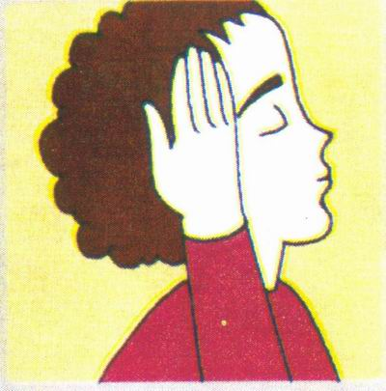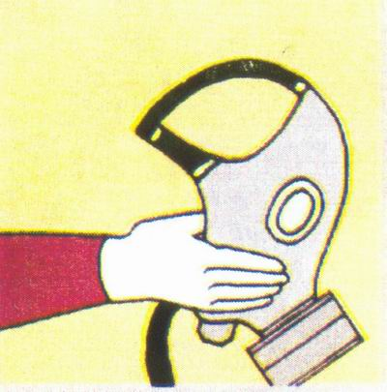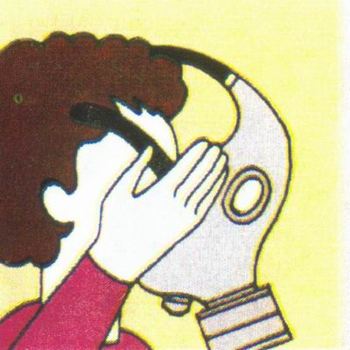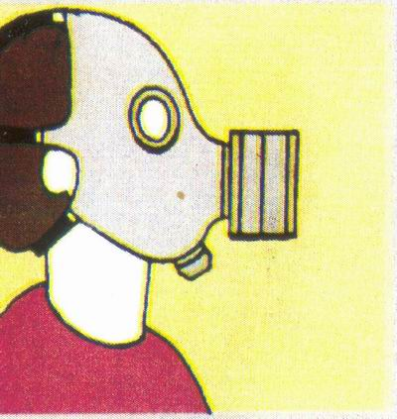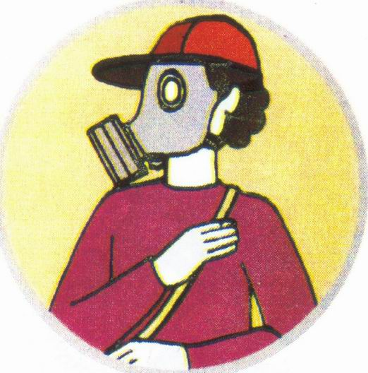
- Сделать глубокий вдох.
Если при этом воздух не поступает под лицевую часть противогаза к органам дыхания, это означает, что противогаз исправен и правильно подогнан по размеру лица и головы.
Необходимо также проследить, чтобы лицевая часть противогаза при надевании не давила непереносимо на лицо и голову.
Замена неисправного противогаза производится владельцем через отдел по делам ГО и ЧС района (города).
При надевании противогаза необходимо:
- Закрыть глаза и задержать дыхание.
- Надевать противогаз на лицо и голову, начиная с подбородка, одновременно растягивая лицевую часть противогаза в стороны и назад.
- Надев противогаз, сделать выдох, открыть глаза и возобновить дыхание.
Надевание противогаза на ребенка дошкольного или младшего школьного возраста:
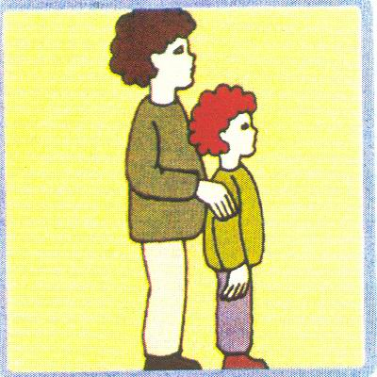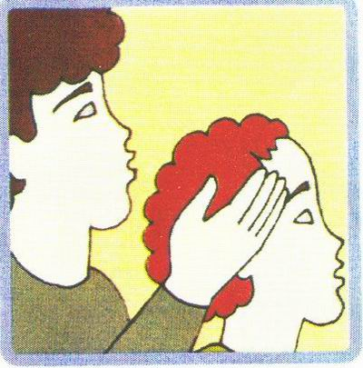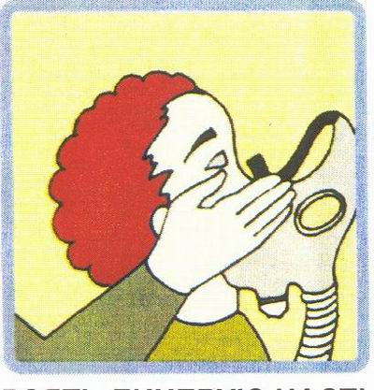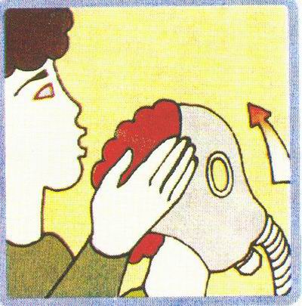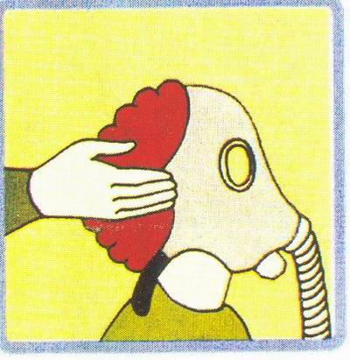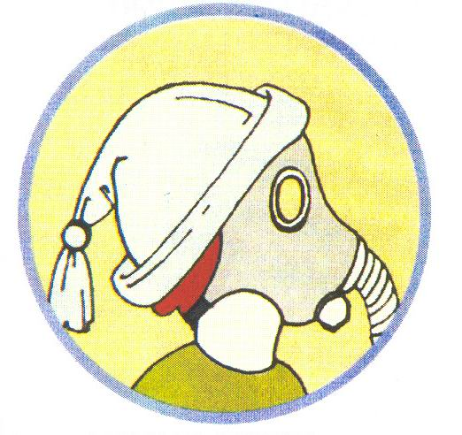
а. б. в. г. д. е.
а. поставить ребенка к себе спиной;
б. снять головной убор, убрать волосы со лба и висков;
в. взять лицевую часть за височные и щечные лямки и приложить так, чтобы подбородок был внизу обтюратора;
г. движением рук вверх и назад надеть наголовник;
д. устранить перекосы и подвороты, застегнуть щечные пряжки;
е. у дошкольников завязать гарантийные тесьмы, надеть головной убор.

Снимание противогаза с ребенка:
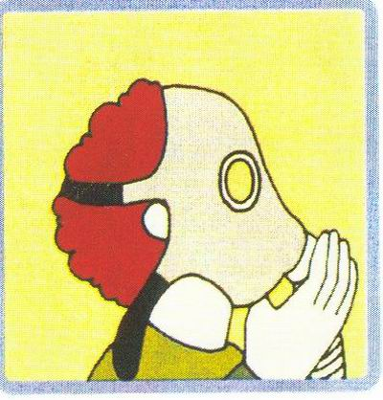 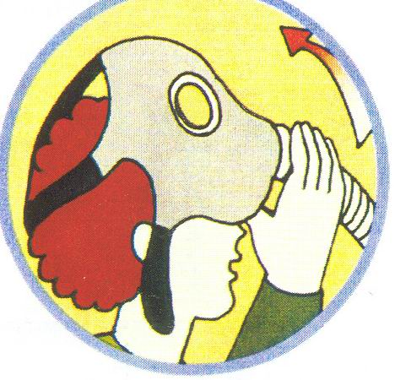в.

а. распустить щечные лямки;
б. сделать выдох, открыть глаза, возобновить дыхание;
в. движением руки вперед и вверх снять противогаз.
Самостоятельно дети надевают противогазы так же, как и взрослые. При надетом противогазе следует дышать глубоко и равномерно. Не надо делать резких движений. Если есть потребность бежать, то начинать это следует трусцой, постепенно увеличивая темп. Самостоятельно (без команды) противогаз можно снять, когда станет достоверно известно, что опасность поражения миновала.
Укладывание ребенка в защитную камеру:
- уложить ребенка в камеру головой к окну;
- положить в камеру детское питание, игрушку, 1-2 пеленки;
- загерметизировать входное отверстие;
- конец оболочки намотать на планки и закрепить резиновой стяжкой.
Извлечение ребенка из камеры:
- открыть герметизирующий зажим;
- отсоединить зажим от оболочки и развернуть складки входного отверстия;
- вывернуть края оболочки и завернуть их на камеру;
- вынуть ребенка и перенести его в чистое помещение.
УХОД, СБЕРЕЖЕНИЕ И ХРАНЕНИЕ ПРОТИВОГАЗА:
Правильное хранение и сбережение противогаза обеспечивает его надежность. Поэтому противогаз нужно предохранять от ударов и других механических воздействий, при которых могут быть помяты металлические детали, в том числе фильтрующе-поглощающая коробка, повреждена шлем-маска (лицевая часть), разбито стекло. Особенно бережно следует обращаться с дыхательными клапанами, без надобности не вынимать их из клапанной коробки. Если клапаны засорились или слиплись, надо осторожно продуть их. При загрязнении шлем-маски необходимо промыть ее водой с мылом, предварительно отсоединив фильтрующе-поглощающую коробку, затем протереть сухой чистой тряпкой и просушить.
Хранить противогаз надо в собранном виде в сумке, в сухом помещении, на расстоянии не менее 3-х метров от отопительных устройств и приборов. При длительном хранении отверстие в дне фильтрующе-поглощающей коробки закрывается резиновой пробкой. Противогазы могут храниться в любом не отапливаемом помещении. Хранить противогазы можно с другими средствами радиационной и химической защиты, но обязательно отдельно от кислот, щелочей, дегазирующих веществ и легковоспламеняющихся материалов.
Гарантийный срок хранения гражданских и детских противогазов 10 лет.
Предельный срок хранения противогазов 15 лет.

